Pre etude

Connexion USB, programme Windows C#.

Matrice à LED modules 8x8 ou 16x16 traversant, besoin de faire un PCB qui couvre toutes les matrices.

12 caractères 2 lignes => 8x8 6mm => 8unit x 2unit = 16unit => 48cm x 12cm

12 caractères 2 lignes => 8x8 3.8mm => 8unit x 2unit = 16unit => 30.4cm x 7.6cm

12 caractères 2 lignes => 16x16 3.8mm => 4unit => 25.6cm x 6.4cm

Espaces entre les caractères ?

Prendre des matrices 2cm, ou 3.6cm, ou 6cm ?

Prendre matrices 6cm 8x8 , en prendre 11 => 48cm

Exemple [proj](https://theraspberryblonde.wordpress.com/2016/06/22/using-an-8x8-rgb-matrix-with-arduino/) [proj2](http://arduinoleonardo.blogspot.com/2014/05/2088rgb-5-matriz-rgb-de-8x8-de-anodo.html) utilise la matrix [datasheet](https://www.electrokit.com/uploads/productfile/41016/2088RGB-5.pdf) [datasheet2](http://2.bp.blogspot.com/-RDb8iz5VzbE/U23nyVOXD9I/AAAAAAAAATU/9xhUwxsdwK8/s1600/2088RGB-5-datasheet.jpg)

Utilisation de multiplexeurs pour gérer les matrices ([MAX7219](https://www.maximintegrated.com/en/products/power/display-power-control/MAX7219.html))

Caractères de l’alphabet min 7x5, éditeur pour la réalisation des caractère [web](https://xantorohara.github.io/led-matrix-editor/)

Option d’utiliser le ePaper [link](https://www.waveshare.com/product/displays/e-paper/epaper-1.htm)

[8x8 LED Matrix MAX7219 Tutorial](https://www.youtube.com/watch?v=TWS1HNgqaB0)

[8x8-led-matrix-max7219-tutorial-scrolling-text-android-control-via-bluetooth/](https://howtomechatronics.com/tutorials/arduino/8x8-led-matrix-max7219-tutorial-scrolling-text-android-control-via-bluetooth/)

[Mux rgb](https://www.mouser.ch/ProductDetail/NXP-Semiconductors/PCA9957HNMP?utm_term=PCA9957&qs=Cb2nCFKsA8p1S9uEv3UAJg==&utm_campaign=PCA9957HNMP&utm_medium=aggregator&utm_source=findchips&utm_content=NXP)

[Ex MUX to Matrix](https://www.youtube.com/watch?v=YE29OLbcQHY)

[LED option](https://www.mouser.ch/ProductDetail/Lumex/SMD-LX5050RGB-TR?qs=GedFDFLaBXGgyFR6XtWXMw%3D%3D)

[CodeDefinlerText](https://www.youtube.com/watch?v=X9tsfOeYnAU)

[Exemple projet Mux7221](https://www.electronics-lab.com/project/driving-8x8-64-led-matrix-max7219-max7221-arduino-uno/)

[Library MUX7221](https://docs.particle.io/cards/libraries/l/ledmatrix-max7219-max7221/)

[ProjetCOdeExplicationsMatrix8x8MUX7221](https://www.best-microcontroller-projects.com/max7219.html)

[Explication clairEtConnectionMatrice](https://merchix.wordpress.com/2015/11/17/custom-8x8-matrix-with-max7219-and-arduino/)

[MUX5x7](https://docs.particle.io/cards/libraries/l/ledmatrix-max7219-max7221/)

Recherche familles uC [link](https://ww1.microchip.com/downloads/en/DeviceDoc/60001455F.pdf)

Recherche modèle uC [link](https://www.microchip.com/en-us/parametric-search.html/1023)

[Editeur LED Matrix 8x8 convertor to HEXA](https://gurgleapps.com/tools/matrix)

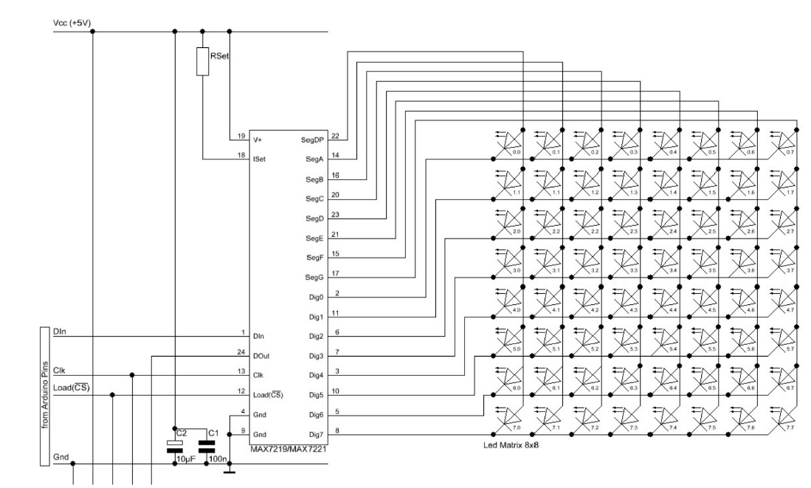

# 1 But du projet

*Décrire ici en quelques lignes le contexte et les objectifs du projet.*  
 *Si le projet est confidentiel, svp, mentionner PROJET CONFIDENTIEL*.

pécifications du projet

*Décrire ici les fonctions principales du projet (le quoi, et non le comment). Un schéma bloc est un bon point de départ, décrire brièvement ce que fait chaque boîte et ses entrées/sorties. Numérotez !...*

*Dans un projet, tout n'est pas forcément connu au départ. Laisser explicitement les points ouverts.*

# 1 Convention de nommage et liens

Le nom de ce fichier doit être unique et doit donc contenir le nom du projet avec le format suivant :

***aaii_nomProjet-CDC_Vn.docx***

avec :

* CDC : pour Cahier des charges
* aaii : numéro de projet, exemple *1708* pour projet de 2017 no 08
* nomProjet : comme son nom l'indique.
* Vn: ou n indique la version du document.

Exemple :

* **0910x_PICEthernet-CDC_V1.docx**

## 1.1 Stockage du fichier

Ce fichier sera stocké à la racine du dossier **/doc** d’un projet.

Ainsi, tous les fichiers de documentation faisant partie du projet sont centralisés dans le même répertoire.

Sources

<https://www.flaticon.com/free-icon/pc_2292038?related_id=2292038&origin=search>

<https://icon-library.com/icon/usb-port-icon-0.html>

<https://www.flaticon.com/free-icon/microcontroller_2752878>

<https://usefulicons.com/useful/dot-matrix-display>

<https://www.alibaba.com/product-detail/8-position-90-180-degree-male_60619529074.html>

<https://www.reichelt.com/de/en/10-pin-smd-pin-header-angled-pitch-2-54-sl-1x10w-smd2-54-p51754.html>

<https://wikidownload.com/wiki/boss-thank-you-letter-templates/>

<https://www.olelectronics.in/product/88-mini-dot-matrix-led-display/>

<https://www.digikey.ch/fr/products/detail/vishay-semiconductor-opto-division/TLLR5401/4074719?utm_campaign=buynow&utm_medium=aggregator&WT.z_cid=ref_oemstrade_standard&utm_source=oemstrade>

<https://www.osram.com/ecat/OSIRE®%20E3635%20LRTBGVSR/com/en/class_pim_web_catalog_103489/prd_pim_device_5154412/>

<https://www.tertiaryrobotics.com/led-bulbs.html>

<https://www.google.com/url?sa=i&url=https%3A%2F%2Fwww.mouser.fr%2Fnew%2Fkingbright%2Fkingbright-resistor-leds%2F&psig=AOvVaw1-yeG6Rjvv0nEQ79sWpffZ&ust=1639597169469000&source=images&cd=vfe&ved=0CAwQjhxqFwoTCMithsmF5PQCFQAAAAAdAAAAABB4>

<https://www.flaticon.com/free-icon/rgb_4727120?term=rgb%20led&page=1&position=3&page=1&position=3&related_id=4727120&origin=search>

<https://www.mouser.ch/new/microchip/microchip-pic32mz-mcus/>